Министерство образования Нижегородской области
Государственное бюджетное профессиональное образовательное учреждение
«Областной многопрофильный техникум»

Методические рекомендации для лабораторных работ
по
МДК 01.01 Слесарное дело и технические измерения

23.01.03. Автомеханик

Ардатов

2015г.

СОГЛАСОВАНО УТВЕРЖДАЮ
Методической комиссией Зам.директора по УПР ГБПОУ Областной
преподавателей спец.дисциплин многопрофильный техникум
и мастеров п/о _____________Л.С.Козина
Протокол №______ «____» ______________2015г.
От « »______________2015 г.
Председатель _________/ Т.М.Ермакова /

Разработчик: Лезин С.В. – преподаватель специальных дисциплин ГБПОУ «Областной многопрофильный техникум»

ОБЩИЕ УКАЗАНИЯ К ВЫПОЛНЕНИЮ
ЛАБОРАТОРНЫХ РАБОТ

Лабораторные работы выполняются после изучения теоретического материала соответствующих тем.
Перед началом выполнения задания внимательно, вдумчиво прочитайте данное пособие, чтобы обязательно понять суть работы.
Выполнение каждой лабораторной работы состоит из следующих этапов:
- самостоятельная подготовка студентов;
- проверка преподавателем готовности студентов к выполнению лабораторной работы;
- выполнение лабораторной работы;
- организационно-техническое обслуживание рабочего места, оформление отчета и защита результатов работы.

ПОРЯДОК ВЫПОЛНЕНИЯ
ЛАБОРАТОРНЫХ РАБОТ И СДАЧИ ОТЧЕТА

Тематика и очередность выполнения лабораторных работ определяется программой курса и сообщается преподавателем на первом занятии группы.
Лабораторные работы выполняются в соответствии с расписанием учебных занятий. Работа студентов на рабочем месте производится в соответствии с методическими указаниями к каждой лабораторной работе. Студент должен быть подготовлен к выполнению очередной лабораторной работе, изучив необходимый материал учебных и методических пособий.
По всем лабораторным работам оформляются отчеты. Отчет по лабораторной работе составляется каждым студентом самостоятельно.
Все отчеты выполняются в одной специально отведенной тетради. Отчет выполняется в течение лабораторного занятия и при необходимости оформляется за счет самостоятельной работы. Выполненный отчет представляется на следующее занятие.
В начале каждого отчета указывается тема работы, приводится цель и краткое содержание.
Общий зачет по лабораторным работам выставляется студенту после выполнения им всех работ, оформления и защиты отчетов. Форма проведения зачета – собеседование по всем темам лабораторных занятий.

ПРАВИЛА ТЕХНИКИ БЕЗОПАСНОСТИ И ОСНОВНЫЕ ТРЕБОВАНИЯ ОХРАНЫ ТРУДА ПРИ ВЫПОЛНЕНИИ ЛАБОРАТОРНЫХ РАБОТ

Перед началом выполнения лабораторных работ студенты должны ознакомиться с настоящими правилами. Каждый студент, прошедший инструктаж по технике безопасности, должен расписаться в журнале, студенты, не прошедшие инструктаж и не расписавшиеся в журнале, к выполнению практических работ не допускаются.
Студентам запрещается:
- выносить из лаборатории детали, приборы или вносить посторонние предметы, курить, шуметь;
- ходить во время занятий без надобности по лаборатории или подходить к другим рабочим местам, самовольно разбирать или приводить в действие разрезы, макеты или другое оборудование, если это не предусмотрено выполняемой лабораторной работой;
- облокачиваться на плакаты или складывать на них детали, писать на столах, пачкать их поверхность, оставлять бумагу и мусор;
- производить приборами и другим оборудованием действия, противоречащие технике безопасности.

Лабораторная работа

Разметка плоскостная и пространственная.
- Цель работы:
  - Научиться правильно выполнять измерения штангенциркулем и микрометром.
  - Научиться правильно выполнять разметку на плоскости.

Техническое задание:
  - . Получить от мастера производственного обучения деталь и ознакомиться с ней
  - Зарисовать эскиз данной детали в отчет
  - Поставить цепь размеров на зарисованном эскизе
  - Измерить штангенциркулем ТТТЦ-1 диаметры шеек и длины ступеней вала.
  - Полученные результаты занести в таблицу 1
  - Измерить диаметры шеек ступенчатого вала микрометром МК 0-25мм.
  - Полученные результаты занести в таблицу 2
  - Произвести плоскостную разметку детали согласно чертежа, смотри рисунок 1.
Таблица 1
Ф1 | Ф2 | ФЗ | Ф4
L1 | L2 | L3 | L4
Таблица 2
Ф1 | Ф2 | ФЗ | Ф4

- Измерительный инструмент и материалы.
Штангенциркули ТТТЦ-1 и ШЦ-2 Микрометр МК 0-25
- Необходимый инструмент
Чертилка, молоток слесарный, линейка, циркуль разметочный.
- Теоретические сведения, (см. приложение «Техника измерения»)
- Содержание отчета.
  - Отчет с выполненным эскизом измеренной детали.
  - Сводные таблицы с занесенными в них результатами измерений
  - Ответы на контрольные вопросы
  - Вывод о проделанной работе.
- Контрольные вопросы.
  - Для каких целей применяется штангенциркуль?
  - Какие виды штангенциркулей вы знаете? 7.3. Из каких частей состоит штангенциркуль?
    - Для каких целей применяется микрометр?
    - Из каких частей состоит микрометр?
      - Назовите контрольно-мерительный инструмент?
      - Назовите контрольно-измерительный инструмент?
- Что называется разметкой?
- Виды разметки
- Что называется базой?
- Инструмент, применяемый при разметке?
- Подготовка поверхности к разметке
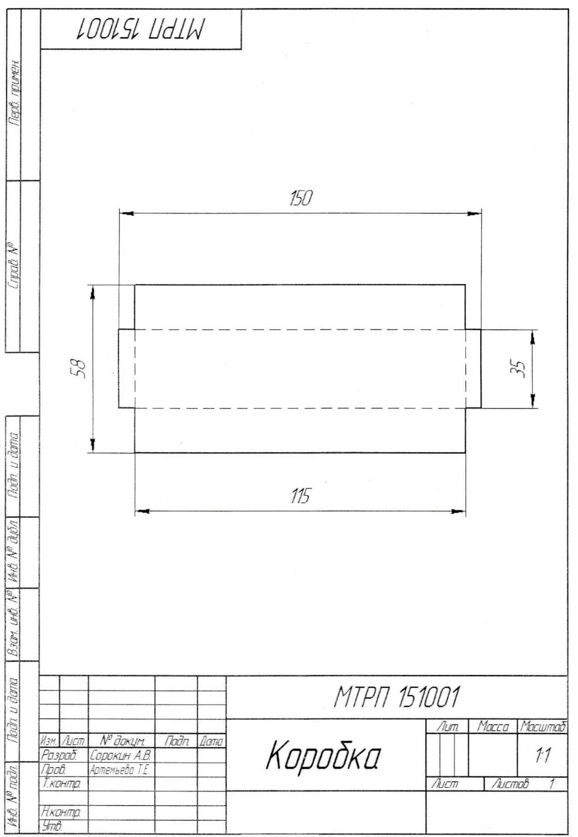
Рисунок 1. Эскиз разветрки коробки

Лабораторная работа

Правка металла. Гибка металла.
        - Цель работы: Научиться правильно выполнять гибку и правку металлов

        - Техническое задание:
          - Получить задание у мастера ПО
          - Внимательно осмотреть заготовку, зачистить заусенцы на краях заготовки.
          - При необходимости произвести правку заготовки на правильной плите.
          - Произвести разметку детали согласно чертежа, смотри рисунок 2.
          - Произвести гибку согласно разметки.
          - Сдать работу мастеру.
        - Оборудование: верстак слесарный, плита для рубки и правки
        - Необходимый инструмент и материалы:
Зубило слесарное, напильники, молоток слесарный, линейка метрическая, штангенциркуль, проволока стальная из углеродистой стали ФЗ-Ф6 Заготовка: металл листовой Ст5 толщиной 22.5мм.
        - Содержание отчета.
          - Задание
          - Цель работы.
          - Эскиз изготавливаемой детали.
          - Ход работы.
          - Ответы на контрольные вопросы.
          - Вывод о проделанной работе.
        - Контрольные вопросы.
          - Что называется правкой металла?
          - Как правят тонкий металл и хрупкий металл?
          - Способы и виды гибки металлов?
          - Назначение гибки металлов?

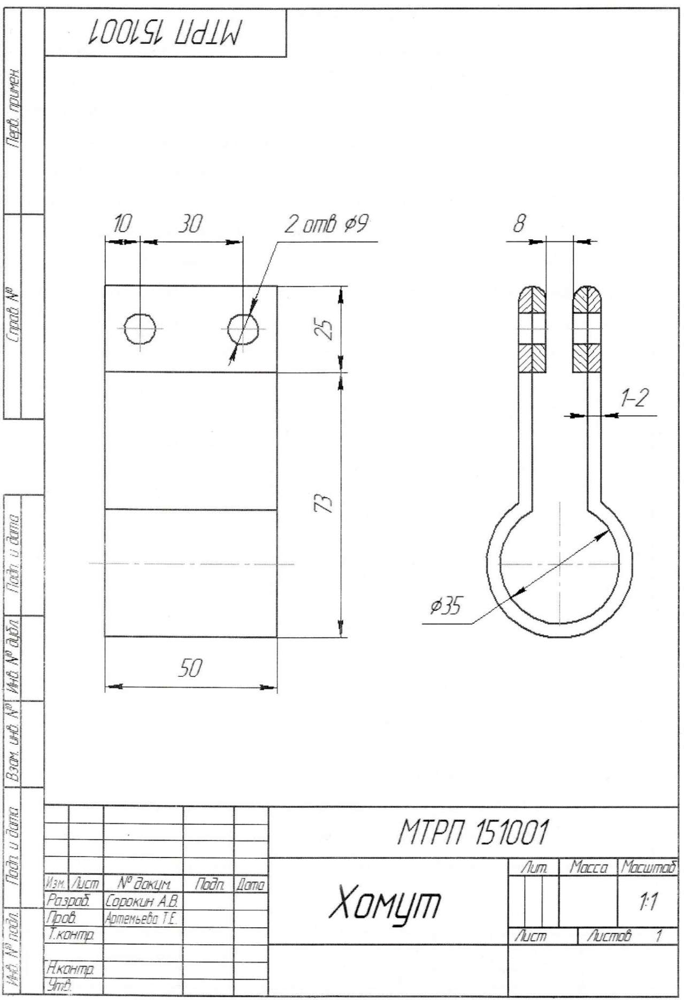
Рисунок 2. Чертеж детали

Лабораторная работа

Рубка металлов. Резка металлов
            - Цель работы:
Научиться правильно производить рубку металла. Научиться правильно выполнять резку металлов.
            - Техническое задание:
              - Подготовить инструмент к работе, разложить в удобном для работы порядке на верстаке.
              - Произвести рубку из металла заготовки по разметке.
              - Зачистить острые кромки и заусенцы напильником.
              - Сверлить отверстия Ф9 и Ф10, согласно размерам заданным чертежом.
              - Вырубить паз крючка под защёлку выдержав 9 и размер 10.
              - Произвести опиливание заготовки до размеров заданных чертежом.
              - Острые кромки притупить.
            - Необходимый инструмент и материалы:
Чертилка, молоток слесарный, циркуль разметочный, зубило слесарное, спиральные сверла Ф9 и Ф10, напильники.
            - Содержание отчета.
              - Задание.
              - Цель работы.
              - Эскиз изготавливаемой детали.
              - Ход работы.
              - Ответы на контрольные вопросы.
              - Вывод о проделанной работе.
            - Контрольные вопросы.
              - Инструмент, применяемый при рубки и резки.
              - Способы рубки металла.
              - Из каких частей состоит слесарное зубило.
              - Из какого материала изготавливается зубило?
              - Инструмент, применяемый при рубке металла.
              - Каким требованиям Т.Б. Должен удовлетворять слесарный инструмент
              - Способы резки металлов.
              - Как производиться резка тонкого металла.
              - Для каких целей применяется ручная ножовка по металлу?
              - Механизация резки металлов

Лабораторная работа

Ручное опиливание. Изготовить согласно чертежу «вороток».

1. Цель работы:
Научиться правильно и точно опиливать металл слесарными напильниками.
2 Техническое задание:
                - Выбрать заготовку согласно требованиям прилагаемого чертежа.
                - Ознакомиться с ходом выполнения работы, внимательно изучить необходимые теоретические сведения по опиливанию металла, изучить чертеж по изготовлению данной детали.
                - Произвести зачистку от коррозии и окалины наждачной бумагой.
                - Произвести разметку детали.
                - Отпилить заготовку из стального листа с учетом припуска на обработку данной детали.
                - Произвести опиливание базовой поверхности с учетом зазора по лекальной линейке.
                - Произвести опиливание прямых углов.
                - Притупить острые кромки, зачистить заусенцы.
                - Предъявить работу мастеру.
                - Оборудование:
Верстак слесарный.
                - Необходимый инструмент и материалы:
Режущий: ножовка по металлу, напильники слесарные, надфили.
Измерительный: штангенциркуль, линейка метрическая, угольник слесарный, линейка лекальная.
Материалы: заготовка сталь листовая толщиной 3-4мм, 1,5-Змм Молоток слесарный, кернер, чертилка, штангенциркуль.
                - Порядок выполнения работы:
                - Содержание отчета:
- Задание.
- Изготовленная из металла деталь.
- Ответы на контрольные вопросы.
- Вывод о проделанной работе
  - Контрольные вопросы:
    - Назначение опиливания?
    - Какова точность опиливания, контроль опиливания?
    - Какие виды насечек напильников бывают?
    - Как подразделяются и классифицируются напильники?
    - Для каких целей применяются рашпили и надфили?
    - Из каких основных частей состоит напильник?
    - Т.Б. при опиливании?
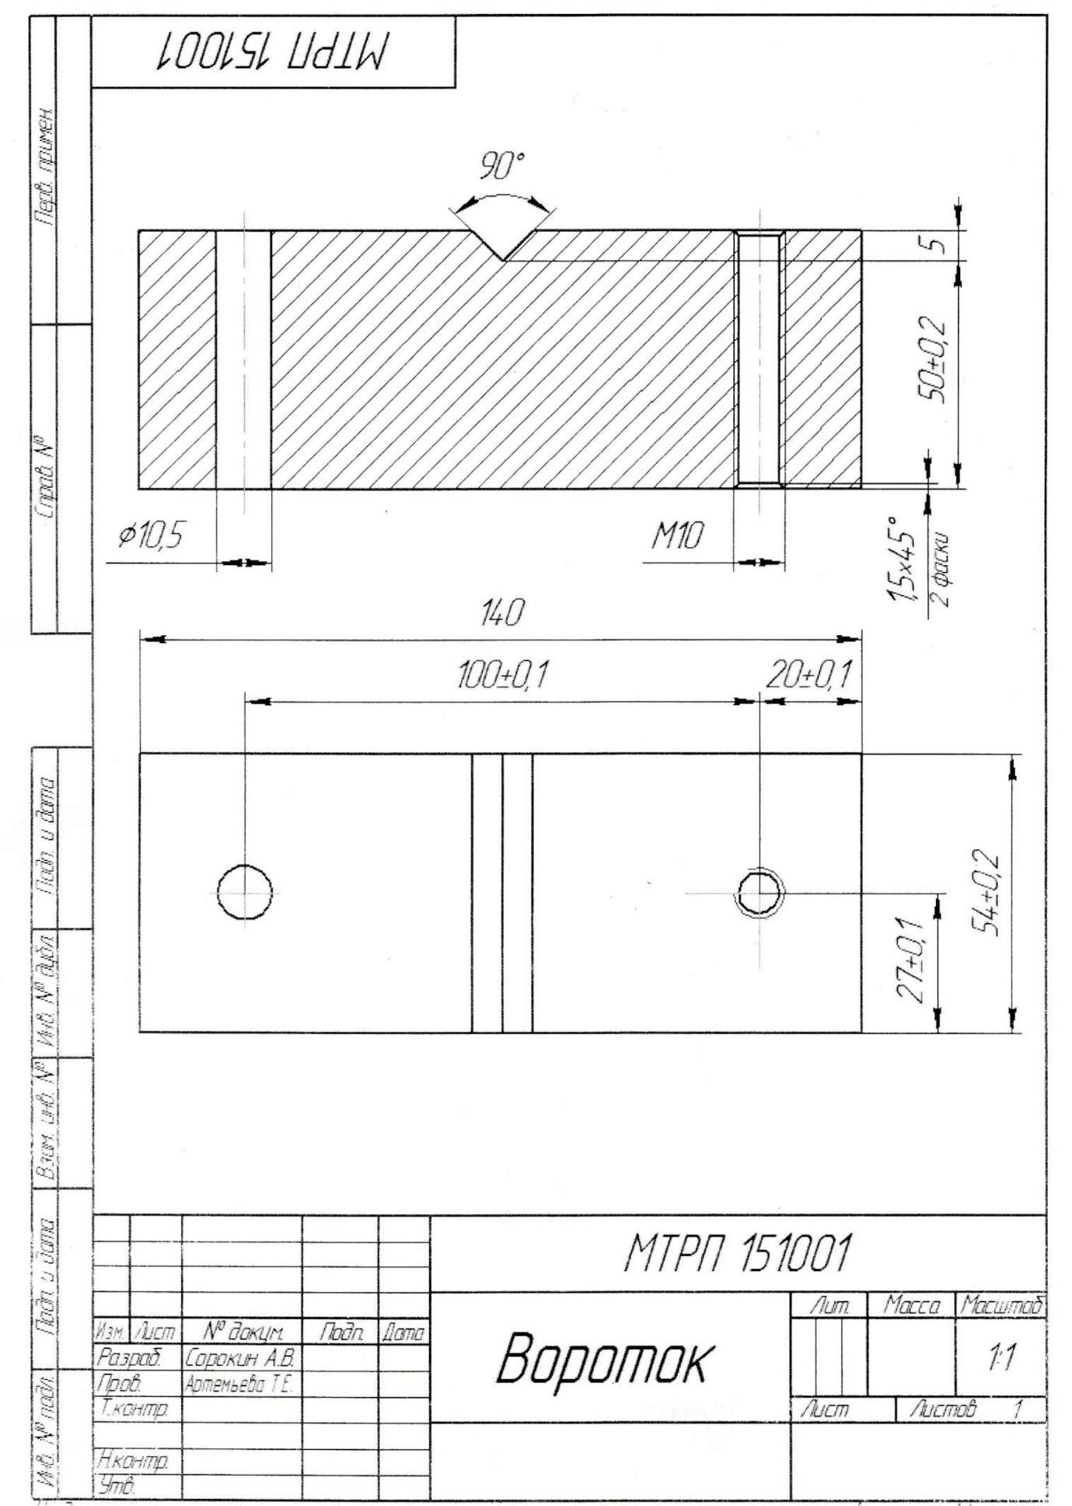
Рисунок 3. Чертеж детали.

Лабораторная работа

Сверление, зенкерование, развертывание
      - Цель работы:
Научиться правильно и точно выполнять сверление отверстий, зенковку и развертывание отверстий.
      - Техническое задание:
Овладеть в совершенстве приемами сверления на сверлильных станках, научиться закреплять и снимать сверла. Научиться подбирать режущий инструмент-сверла, зенкеры, развертки для выполнения работ. Надежно закреплять деталь.
      - Оборудование и приспособления:
Верстак слесарный с тисками, сверлильный станок НС-12, радиально-сверлильный станок 2К52, вертикально-сверлильный станок 2Н125.
      - Необходимый инструмент и материалы:
Набор спиральных сверл, зенкеры , развертки, втулки переходные, кернер, штангенциркуль, заготовка-сталь листовая толщиной 5 мм.
      - Порядок выполнения работы:
        - Выбрать заготовку согласно требованиям прилагаемого чертежа.
        - Ознакомиться с ходом выполняемой работы, внимательно изучить необходимые теоретические сведения, выполнить эскиз выполняемой работы.
        - После проведенной разметки, вырубить заготовку из стального листа с учетом припуска на обработку данной детали.
        - Произвести опиливание базовой поверхности с учетом зазора по лекальной линейке.
        - Произвести опиливание прямых углов по угольнику, сохранив размеры.
        - Произвести опиливание радиусной поверхности.
        - Притупить острые кромки, зачистить заусенцы.
        - Произвести разметку будущих отверстий, центры накернить.
        - Подобрать необходимые сверла и установить в сверлильные станки.
        - Произвести сверловку отверстий
        - Установить необходимый инструмент и произвести зенкерование зенкование отверстий.
        - Произвести зачистку готовой детали наждачной бумагой.
        - Предъявить работу мастеру и получить оценку.
      - Содержание отчета:
        - Задание
        - Цель работы.
        - Изготовленная из металла деталь.
        - Вывод о проделанной работе.
        - Ответы на контрольные вопросы.
      - Контрольные вопросы:
        - Для каких целей применяется сверление и рассверливание?
        - Способы сверления на сверлильных станках?
        - Как подбираются и устанавливаются сверла?
        - Какие виды сверл вы знаете?
        - Для каких целей применяется зенкование и зенкерование?
        - Виды зенкеров?
        - Чем отличается зенкер от сверла?
        - Назначение операции развертывание?
        - Устройство развертки?
        - Виды разверток и их классификация?
        - Способы крепления заготовок?

Лабораторная работа

Нарезание резьбы
          - Цель работы:
Научиться правильно нарезать наружную и внутреннюю резьбу.
          - Техническое задание:
Нарезать наружную и внутреннюю резьбу.
          - Оборудование и приспособления:
Слесарный верстак
          - Необходимый инструмент и материалы:
Метчик, плашка, вороток, плашкодержатель, штангенциркуль.
          - Порядок выполнения работы:
            - Выбрать заготовку согласно прилагаемого чертежа.
            - Нарезать наружную резьбу на заготовке.
            - Нарезать внутреннюю резьбу на гайке.
            - Предъявить работу мастеру и получить оценку.
          - Содержание отчета:
            - Задание.
            - Цель работы.
            - Эскиз изготавливаемой детали.
            - Ход работы.
            - Ответы на контрольные вопросы.
            - Вывод о проделанной работе.
          - Контрольные вопросы:
            - Основные параметры резьбы?
            - Типы резьбы и их назначение?
            - Чем отличается метрическая резьба от дюймовой?
            - Формула расчета для нарезания наружной резьбы?

Лабораторная работа

Шабрение, клепка
1. Цель работы: Научиться правильно и точно выполнять шабрение деталей. Изучить виды клепок, приемы клепки.

2. Техническое задание:
- Овладеть приемами шабрения.
- Овладеть приемами клепки.
3. Инструмент и материалы:
Шаберы, клепки, оправки, сверла.
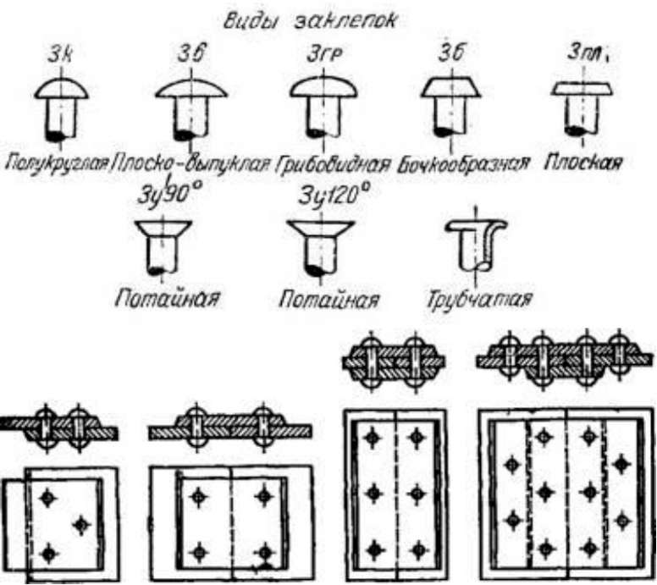

. Виды заклепочных соединений; а — внахлестку; б — встык с одной накладкой; в встык с двумя накладками, симметричные; г — встык с двумя накладками, несимметричны!.

4.Порядок выполнения работы:
- Получить заготовку. Произвести учебно-тренировочные упражнения при шабрении.
- Получить заготовку, произвести клепку двух заготовок.

5. Содержание отчета:
- Задание.
- Цель работы.
- Эскизы клепок и заклепочных швов.
- Ход работы.
- Ответы на контрольные вопросы.
- Вывод и проделанной работе.

6. Контрольные вопросы:
  - Определение шабрения
  - Назначение шабрения
  - Виды шаберов
  - Контроль шабрения
  - Определение клёпки
  - Назначение клёпки
  - Виды клёпок (рисунок)
  - Виды заклепочных швов (рисунок)

